9. NIK a elektronický sběr dat
Jedním z útvarů Národního institutu pro kulturu (dříve NIPOS) NIK je Centrum informací a statistik kultury (CIK), které z pověření Ministerstva kultury České republiky zabezpečuje státní statistickou službu za celou oblast kultury na základě zákona čís. 89/1995 Sb., o státní statistické službě, v platném znění , s dodržením mezinárodních doporučení a požadavků, a to ve spolupráci s Českým statistickým úřadem.

Centrum informací a statistiky kultury (CIK)
Útvar na základě statistických zjišťování soustřeďuje, zpracovává a šíří informace vztahující se k širokému okruhu kulturních subjektů místního, regionálního i celostátního významu, včetně orgánů státní správy a samosprávy obcí a měst a občanských sdružení. Získané informace jsou zpřístupněny orgánům státní správy, subjektům kultury a ostatním zájemcům prostřednictvím registrů zpravodajských jednotek a dalších budovaných databází.
Do roku 2024 probíhal sběr statistických dat výhradně prostřednictvím knihoven pověřených výkonem regionálních funkcí, u kterých se shromažďovaly Roční výkazy o knihovně Kult (MK) 12-01 za všechny knihovny z obsluhované oblasti. Pověřená knihovna následně vkládala data do elektronického sběru databáze NIPOS.
INFO
Statistická data veřejných knihoven sbírá prostřednictvím databáze elektronického sběru dat.
Od roku 2025 budou moci veřejné knihovny vkládat svá statistická data přímo, bez nutnosti vyplňování výkazu v papírovém nebo jiném formátu. Všechna data vloží přímo do databáze NIPOS a následně si výkaz stáhnou a vytisknou, nebo exportují ve formátu MS Excel pro další práci.
Každá pověřená knihovna bude určovat, kterým obsluhovaným knihovnám (s profesionálními i neprofesionálními pracovníky) umožní přístup do přímého elektronického sběru.
Proč je vstup pro knihovny podmíněn souhlasem pověřené knihovny?
Důvodem je to, že pověřené knihovny musí postupně proškolit a naučit své obsluhované knihovny s databází pracovat. Jako první do elektronického sběru vstoupí profesionální knihovny a postupně pak také knihovny neprofesionální. To znamená, že pro knihovny, které nebudou data vkládat přímo do databáze, se proces odevzdávání statistického výkazu nezmění. I nadále bude pro ně pověřená knihovna sběrným místem.
Jak bude funkce přímého sběru prakticky vypadat krok za krokem?
Pověřená knihovna přímo v databázi vybere knihovny, které budou mít přímý vstup, a u každé z nich přidá nového uživatele (jméno pověřeného zaměstnance knihovny, e-mail, telefon). U vybrané knihovny se ve sloupci Uživatelé s přístupem k výkazu zobrazí jméno a e-mail uživatele. Uživatelem s přístupem do databáze by měla být osoba odpovědná za zpracování a vložení statistických dat. K jedné knihovně je možné přidat více než jednoho uživatele.
Nový uživatel dostane e-mail s přihlašovacími údaji do elektronického sběru dat. Po přihlášení do databáze se zobrazí data konkrétní knihovny, a kromě samotného výkazu také archiv výkazů od roku 2020. Samotný výkaz je možné vyplnit buď po částech s možností uložit rozpracovaný výkaz, nebo najednou a uložit hotový výkaz.
Pověřená knihovna provede kontrolu u obsluhovaných knihoven, které uložily hotový výkaz, případně po konzultaci s knihovnou opraví zjištěné chyby. Zkontrolovaný výkaz uloží. U každé zkontrolované knihovny zaškrtne pole ve sloupci Kontrola, řádek s názvem knihovny se probarví zeleně. Na první pohled tak bude zřejmé, které obsluhované knihovny prošly kontrolou. Od tohoto okamžiku už bude výkaz pro obsluhovanou knihovnu dostupný pouze pro čtení.
Pověřená knihovna bude mít možnost exportovat data všech svých obsluhovaných knihoven do formátu MS Excel, nebo pomocí filtru vybrat typ knihovny (profesionální nebo neprofesionální), a následně provést export dat vybraného typu. Tyto soubory dat jsou připravené pro další zpracování.
Pověřená knihovna
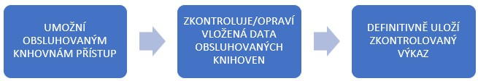Obr. 6 – Postup práce s daty – pověřená knihovna
Obr. 6 – Postup práce s daty – pověřená knihovna
Obsluhovaná knihovna
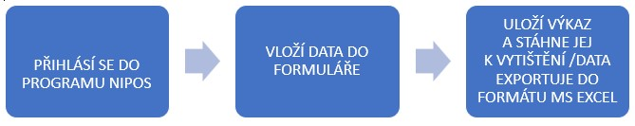Obr. 7 – Postup práce s daty – obsluhovaná knihovna
Obr. 7 – Postup práce s daty – obsluhovaná knihovna
Krajská knihovna bude mít možnost exportovat data do MS Excel za celý kraj. V rámci staženého souboru bude možné filtrovat data podle pověřených knihoven i podle typu knihovny. To znamená, že bude mít k dispozici na jednom místě všechna data za celý kraj a připravená pro další práci.
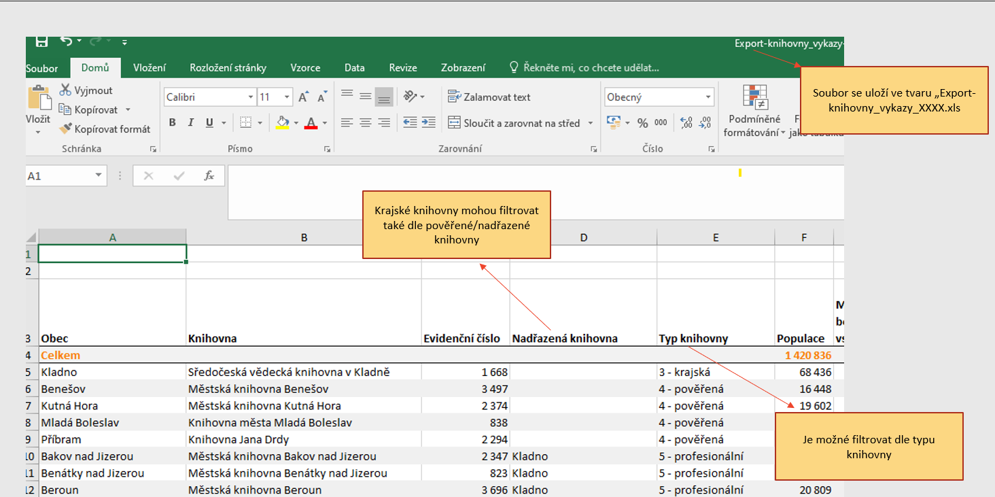Obr. 8 – Export dat pro potřeby krajské knihovny
Obr. 8 – Export dat pro potřeby krajské knihovny
Popis elektronického sběru dat databáze NIPOS
Pro pověřené knihovny není databáze elektronického sběru dat novým prostředím. Do roku 2024 do ní vkládaly statistická data za všechny své obsluhované knihovny. To znamená, že všechny pověřené knihovny mají do databáze přístup prostřednictvím přihlašovacího jména a hesla. Zpravidla v měsících únoru a březnu vkládají data. Následně se databáze pro vkládání uzavře, aby NIPOS mohl data připravit pro další zpracování a výstupy.
Práce s elektronickým sběrem krok za krokem
Po přihlášení do databáze má pověřená knihovna možnost vstupovat do jednotlivých obsluhovaných knihoven a kontrovat či upravovat jejich identifikační údaje, vyplňovat jejich elektronický Roční výkaz o knihovně, filtrovat knihovny podle typu (profesionální, neprofesionální), vyhledávat knihovny podle jejich názvu, vkládat nové knihovny a exportovat data do formátu MS Excel.
Ukázka elektronického sběru z pohledu pověřené knihovny
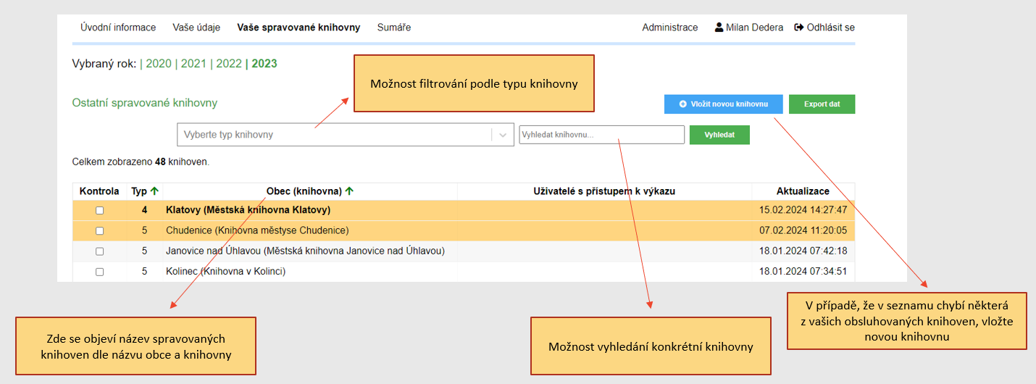Obr. 9 – Sběr dat z pohledu pověřené knihovny
Obr. 9 – Sběr dat z pohledu pověřené knihovny
Od listopadu 2024 mají také možnost přidávat ke každé obsluhované knihovně nového uživatele. Tím umožní dané knihovně přímý vstup do databáze elektronického sběru.
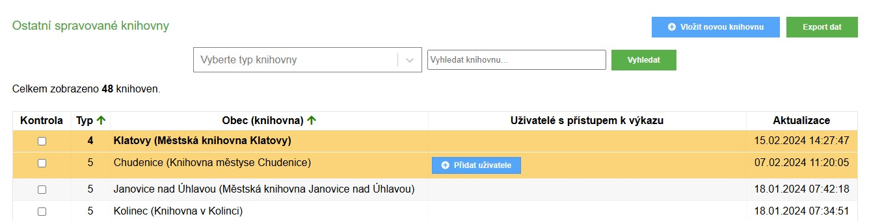Obr. 10 – Přidání nového uživatele
Obr. 10 – Přidání nového uživatele
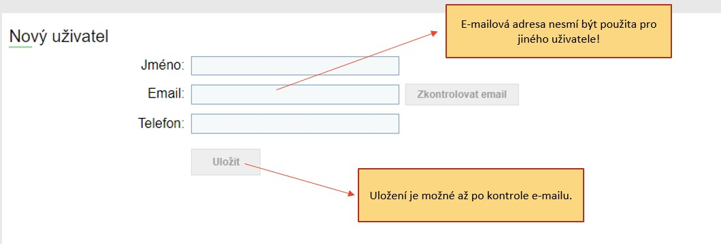Obr. 11 – Formulář pro registraci nového uživatele
Obr. 11 – Formulář pro registraci nového uživatele
Uložením identifikačních údajů nového uživatele systém automaticky vygeneruje přihlašovací údaje, které pošle na e-mail nově přidaného uživatele.
Poté, co obsluhované knihovny s možností přímého vkládání dat vyplní a uloží hotový výkaz, pověřená knihovna provede jeho kontrolu. Zkontrolované výkazy označí ve sloupci Kontrola u každé takové knihovny.
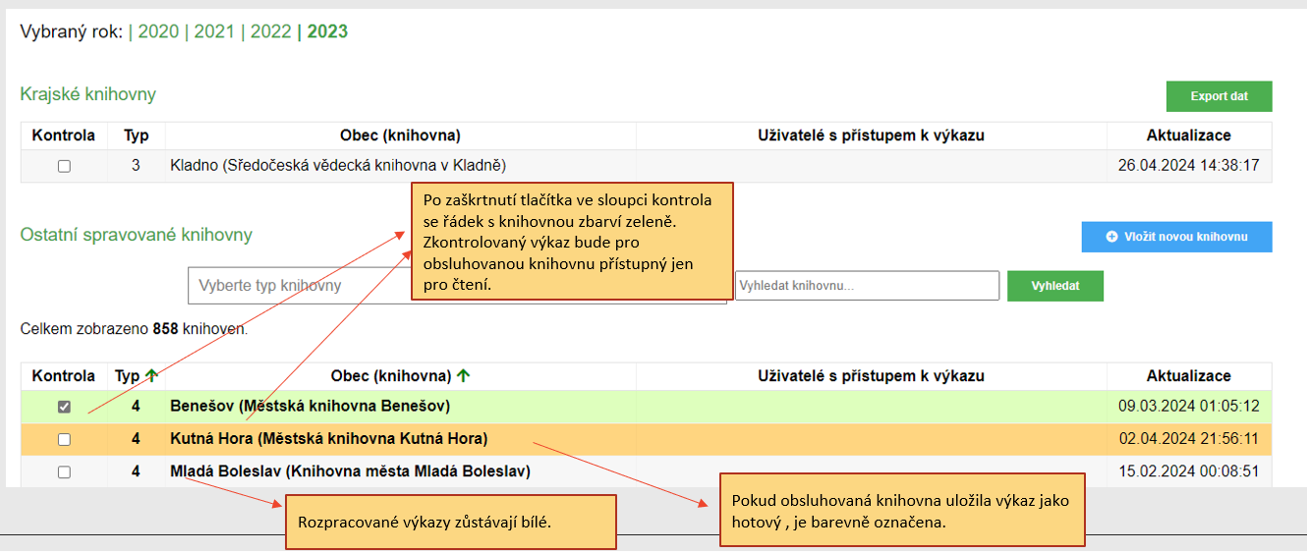Obr. 12 – Ukázka systému pro kontrolu dat z pohledu pověřené knihovny
Obr. 12 – Ukázka systému pro kontrolu dat z pohledu pověřené knihovny
U obsluhovaných knihoven, které nebudou vkládat data přímo, zůstává pro pověřené knihovny postup pro vkládání dat beze změn, to znamená, že data za obsluhované knihovny vloží ručně nebo pomocí tlačítka Import ze Stat-Excel.
Pro práci s daty za obsluhovanou oblast má pověřená knihovna možnost využívat tlačítko Export dat, kterým převede všechna data z elektronických výkazů svých obsluhovaných knihoven do formátu MS Excel pro další práce. Může ale také filtrovat knihovny podle typu a vybranou skupinu pak následně exportovat. Export dat je velmi dobrý a rychlý nástroj pro kontrolu a vyhodnocování celkových i dílčích dat.
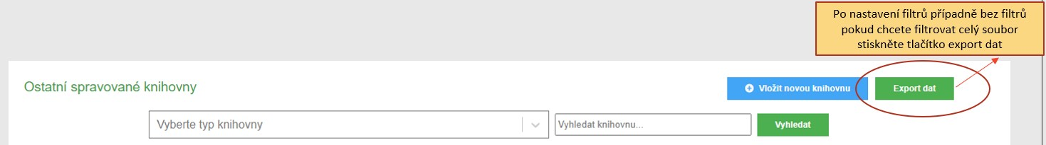Obr. 12a) – Ukázka exportu dat z pohledu pověřené knihovny
Obr. 12a) – Ukázka exportu dat z pohledu pověřené knihovny
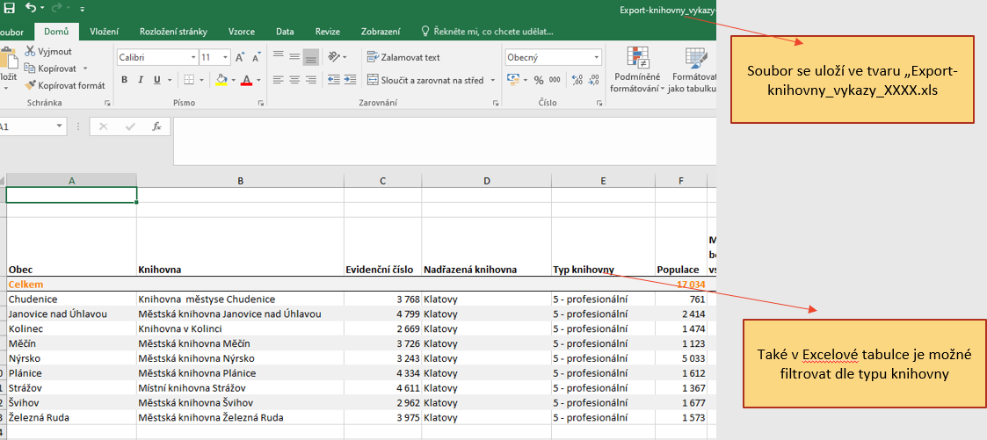Obr. 13 – Ukázka exportu dat z pohledu pověřené knihovny
Obr. 13 – Ukázka exportu dat z pohledu pověřené knihovny
Popis elektronického sběru dat databáze NIPOS z pohledu obsluhované knihovny
Pro obsluhované knihovny je přímé vkládání dat (s platností od ledna 2025) zcela novou možností, jak odevzdávat statistická data.
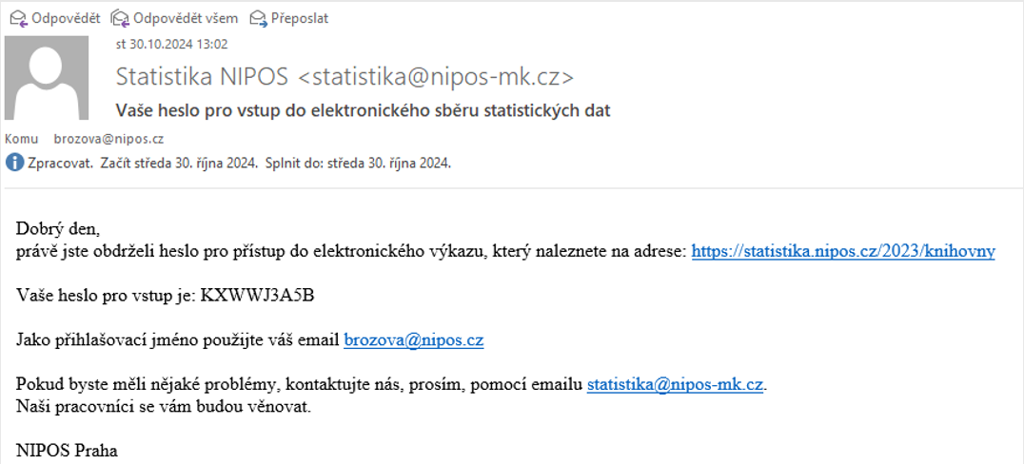Obr. 14 – Ukázka úvodní zprávy pro nového uživatele databáze elektronického sběru
Obr. 14 – Ukázka úvodní zprávy pro nového uživatele databáze elektronického sběru
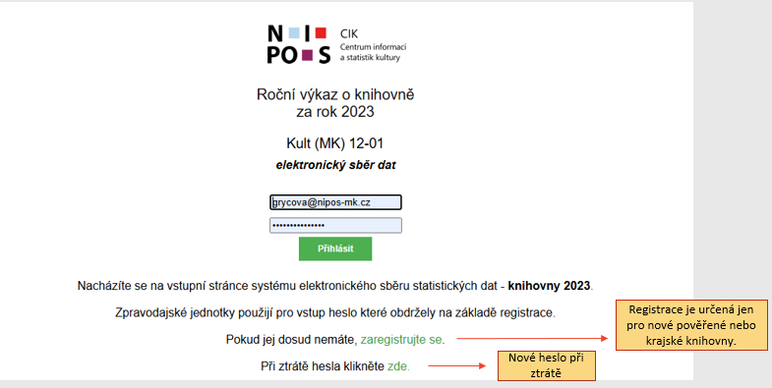Obr. 15 – Ukázka úvodní strany elektronického sběru dat
Obr. 15 – Ukázka úvodní strany elektronického sběru dat
Po přihlášení vstupuje do svého uživatelského konta v databázi elektronického sběru, ve které má možnost upravovat identifikační údaje, vkládat statistická data, vytisknout Roční výkaz o knihovně s uloženými daty, exportovat data do formátu MS Excel, využívat archiv uložených dat od roku 2020.
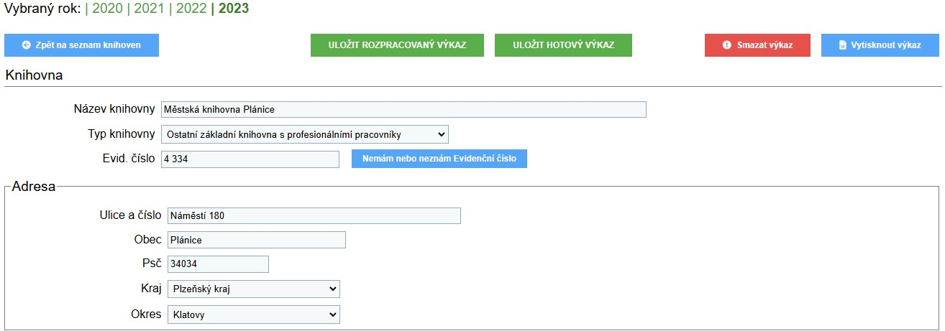Obr. 16 – Ukázka konkrétního uživatelské účtu obsluhované knihovny
Obr. 16 – Ukázka konkrétního uživatelské účtu obsluhované knihovny

Práce s výkazem
Při vyplňování jednotlivých polí výkazu je možné bez problémů používat k přechodu na další buňku klávesu Enter, která umožňuje rychle výkaz vyplnit pomocí numerické klávesnice. Stačí např. kliknout na první pole 0101, napsat číslo, použít Enter, napsat číslo do 0102, použít Enter atd. Může se stát, že některá vkládaná data neodpovídají skutečnosti, nebo si jinak navzájem odporují a následně by bylo pracné hledat chybu v již vložených datech.
Možnost vložit zjevně si odporující data je maximálně omezena kontrolními vazbami, které před vlastním uložením výkazu kontrolují zadané hodnoty a nedovolí chybně vyplněný výkaz uložit. Systém informuje o chybě a navede co nejblíže k příčině této chyby.
UPOZORNĚNÍ
Na vyplnění výkazu jsou k dispozici 4 hodiny. V případě potřeby větší časové dotace je nutné výkaz průběžně ukládat prostřednictvím tlačítka Uložit rozpracovaný výkaz. Po vložení všech dat a stisknutím tlačítka Uložit hotový výkaz systém odešle finální verzi do NIPOS.
Výkaz je možné upravovat (i po odeslání) a tisknout, jen je nutné vždy jeho poslední/upravenou verzi uložit.
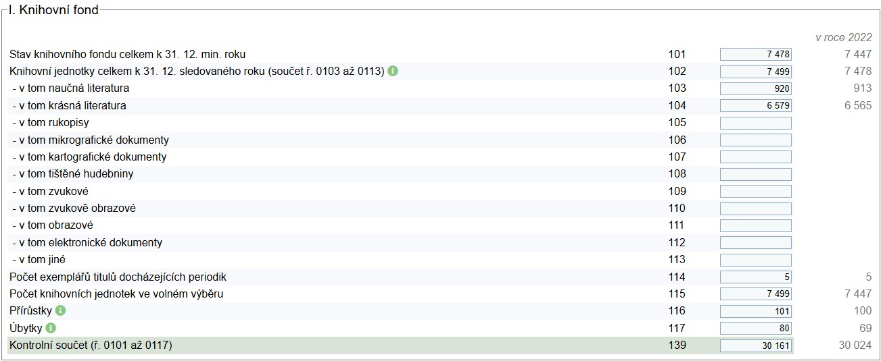Obr. 17 – Ukázka elektronického formuláře Ročního výkazu o knihovně
Obr. 17 – Ukázka elektronického formuláře Ročního výkazu o knihovně

Vkládání dat prostřednictvím souboru JSON
Od roku 2026 bude možné předávat statistická data do formuláře elektronického sběru prostřednictvím souboru JSON 1), který bude vytvářen přímo v AKS. Cílem je výrazně usnadnit práci knihovnám, které využívají automatizované systémy pro správu svých dat.
Co bude soubor JSON obsahovat?
Minimální požadovaný obsah souboru JSON bude odpovídat struktuře Ročního výkazu o knihovně Kult (MK) 12-01 takto:
- Knihovní fond: údaje z polí 0101 až 0117
- Uživatelé: údaje z polí 0201 až 0209
- Výpůjčky: údaje z polí 0301 až 0317
- Počet MVS: údaje z polí 0401 až 0402
- Elektronické služby: počet návštěv webových stránek, online katalogu a databází knihovny
Možnosti rozšíření budou záviset na konkrétním automatizovaném knihovním systému a jeho funkcionalitách. Některé systémy umožňují evidenci dalších údajů, jako jsou kulturní a vzdělávací akce, vzdělávání zaměstnanců, ekonomické údaje nebo personální zajištění. Tyto informace mohou být také součástí souboru JSON.
Součástí přípravy na automatizovaný sběr statistických dat je i jednání a informování dodavatelů knihovních systémů s cílem, aby všechny systémy nabízely knihovnám statistický modul. Data, která nebude možné z knihovního systému do souboru JSON exportovat, bude nutné doplnit ručně přímo do formuláře v databázi elektronického sběru dat NIPOS. Tuto úpravu provede každá knihovna individuálně.
Doufáme, že nové možnosti předávání statistických dat prostřednictvím přímého vkládání dat nebo souboru JSON budou krokem směrem k modernizaci a automatizaci sběru knihovnických statistik.

1)JSON (JavaScript Object Notation) je otevřený standardní formát souboru pro sdílení dat, který k ukládání a přenosu dat používá text.

